Hayat Yayınları Tanıtım Bülteni
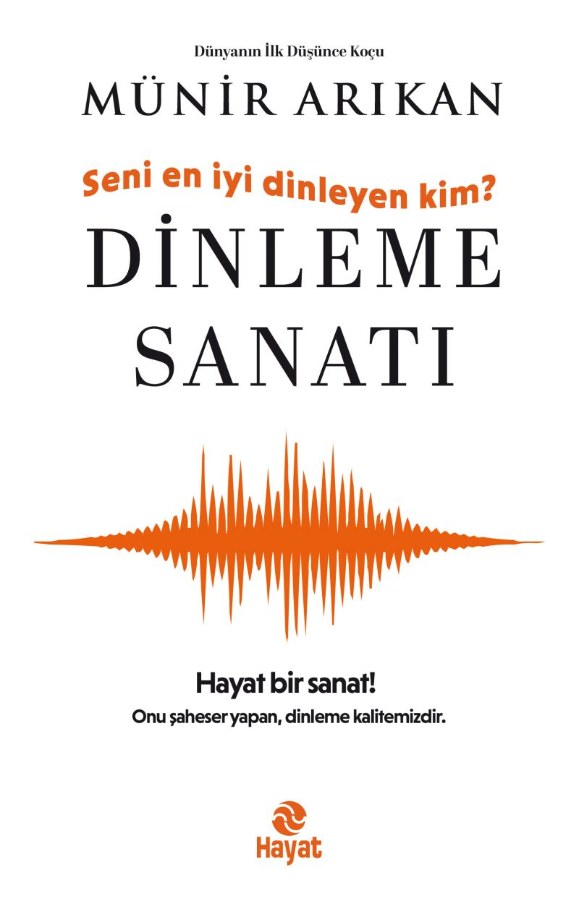 | Eser Adı: Dinleme Sanatı  Yazar Adı: Münir Arıkan  Cilt Bilgisi: AMERİKAN  Kitap Dili: Türkçe  Eser Tipi: Orjinal  İç Sayfa: HOLMEN SB 65  Kapak: BRISTOL AMERİKAN 230  Yan Kapak: YOK  Selefon Türü: MAT SELEFON  Basım Tarihi: 2025  Sayfa Sayısı: 400  Kitap Boyutları: 135 X 210 mm  ISBN No: 9786051515854  Etiket Fiyatı: 440,00 TL  Yayın Koordinatörü: Erol Şahnacı  Editör: Sevgi Korkut  Grafik - Mizanpaj: Vildan Ekşi  Editör Görevlisi: Sevgi Yıldırım (Korkut)  Mizanpajcı: ZEYNEP ŞEYMA BAYRAK  Kapak Grafikeri: Vildan Ekşi
Kitap Tanıtım Yazısı : (Arka Kapak)

Hayatımızın yüzde 70’i dinlemekle geçiyor! Peki, dinlemeyi gerçekten biliyor muyuz?
Eğitim hayatımız boyunca binlerce saatimizi dersleri, müziği, filmleri ve sosyal medyayı dinleyerek geçiriyoruz. İş hayatında, aile ilişkilerinde, dost sohbetlerinde her zaman bir şeylere kulak veriyoruz. Ancak en önemli dinleme biçimini unutuyoruz: Kendimizi ve hayatın sesini dinlemeyi…
Etkili dinleme, güçlü iletişimin ve anlamlı ilişkilerin anahtarıdır.
Peki, bu beceriyi geliştirmek için ne yapıyoruz? Okullarda, iş yerlerinde ya da günlük yaşamda dinlemeyi öğrenmek üzerine bir eğitim aldık mı?
Münir Arıkan, Dinleme Sanatı kitabında okuru bilinçli dinlemenin gücüyle tanıştırıyor. Hayatı daha iyi anlamak, ilişkilerimizi derinleştirmek ve gerçekten duyabilmek için neler yapabileceğimizi anlatıyor.
Bu kitap, sadece kulaklarımızı değil, zihnimizi ve kalbimizi de açmaya davet ediyor!
Kitabın detay sayfasına buradan ulaşabilirsiniz :
https://hayatyayinlari.com/kitaplar/munir-arikan-dinleme-sanati-2224.html
Hayat Yayınları



